四川省特种设备检验研究院
实验室门禁机采购项目
需求文件

一、实验室门禁机需求要求：
序号 | 名称 | 需求要求 | 数量 | 备注
1 | 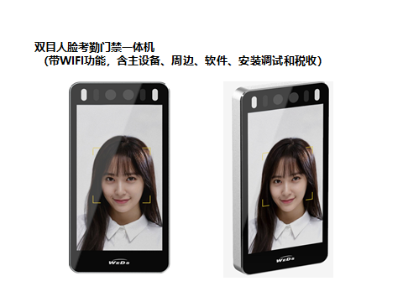 | 双目人脸考勤门禁一体机、带WIFI功能、含主设备、周边、软件、安装调试和税收 | 37

二、产品特点
- 五寸触摸屏：可在本机查看信息，操作设置，密码开门等；
- 顶级算法：采用旷世人脸算法及宽动态识别技术；
- 超级内核：采用高通骁龙高端处理器搭载八核基带；
- 考勤机门禁一体：配合威尔管理平台，实现整体解决方案；
- 安全型门禁：配有专属门禁控制器，设备遭到破坏或者拆解，门禁依然有效。门控系统可
拓展消防联动功能，且体积小巧，安装方便，不影响美观；
- 活体检测：有效防止使用照片或者视频等方式替代识别；
- 高清摄像头：200万像素摄像头，现场记录清晰照片；
- 通讯方式全面：485、韦根26/韦根34、TCP网口等；
- 金属外壳：工业化设计，精工细作，外观简洁精美。
三、技术指标
- 采用旷世人脸算法及宽动态识别技术，保障识别速度和精准度的前提下，确保人脸的真实性，
防止照片或视频替代识别的情况发生，安全性更进一步；
- 高通骁龙高端处理器，搭载八核基带，运行速度更快，高负荷运转仍能从容应对；
- 配有专属门控器，即使外部终端遭到破坏或者拆卸，门禁依然有效；
- 门控既有消防联动功能，且体积小巧，安装方便、不影响美观；
- 感应式红外按钮，无需接触按键，方便、耐用、美观；
- 远程开门遥控器，无需起身开门，省时、省力、高效；
- 配合威尔身份识别管理平台，为用户提供整体解决方案；
- 五寸触摸屏指尖触摸，处理方便，可在本机查看信息操作设置以及密码开门；
- 带WIFI功能；
- 尺寸：146*74*20mm。

四、硬件参数
- 硬件平台：八核，主频1.8GHz，运行内存2GB；
- 使用人群：人脸识别≤5000-20000人；
3、识别方式：人脸、M1卡、CPU卡；
4、识别速度：IC卡识别＜0.1秒，人脸识别＜1秒；
5、识别技术：活体检测；
6、显示：5英寸真彩IPS液晶屏，分辨率720*1280；
7、外观尺寸：146*74*20（mm），壁挂式/卧式；
8、门控端口：1路继电器、1路门磁信号输入、1路韦根输入、1根韦根输出、1路开门按钮信号输入；
9、安全门禁：可扩展外置门禁盒，组成安全门禁；
10、网络接口：Auto 10/100M Base-T以太网；
11、数据传输协议：UDP协议，TCP/IP协议；
12、摄像头：200万像素；
13、可视对讲：MIC X2可扩展可视对讲；
14、视场角：采用广角镜头，视角达到117°
15、可见光补光灯：补光灯自动感应开启
16、电源：DC 12V/2A
17、使用环境：温度0℃~45℃，湿度10%~90%

